2021-2022学年第二学期在线教学方案
开课单位：影视学院
课程  类别 | 课程  代码 | 课程（班级）名称 | 学分 | 任课教师 | 上课时间（含起始周） | 上课  星期 | 课程平台及网址 | 班级群 | 学生数 | 备注
专业课 | 071040 | 形体2-2(4班) | 4 | 鲍恩剑 | 周三3,4 | 1-18周 | 腾讯会议，微信 | 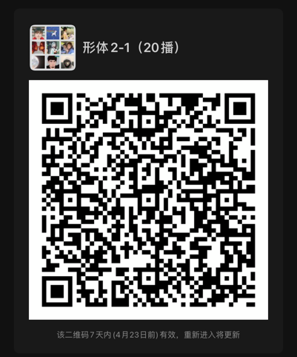 | 14
专业课 | 071040 | 形体2-2(5班) | 4 | 鲍恩剑 | 周三1,2 | 1-18周 | 腾讯会议，微信 |  | 14
专业课 | 072216 | 外国电影史(2班) | 2 | 陈捷 | 周一5,6,7,8 | 10-18周 | 腾讯会议，微信 | 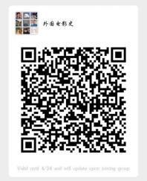 | 33
专业课 | 071122 | 电影大师研究2(10班) | 3 | 陈捷/孙昕昱/张峰圣 | 周二5,6,7,8 | 3-16周 | 腾讯会议，微信 | 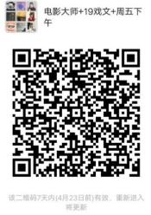 | 32
专业课 | 071050 | 言语3-2(9班) | 4 | 陈力洋 | 周一5,6,7,8 周四5,6,7,8 | 1-18周 | 腾讯会议，微信 | 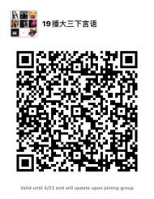 | 11
专业课 | 072044 | 播音发声(2班) | 4 | 陈力洋 | 周一1,2,3,4 周三1,2,3,4 | 1-18周 | 腾讯会议，微信 |  | 10
专业课 | 071174 | 化妆造型(1班) | 2 | 崔文丽 | 周四1,2 | 1-18周 | 腾讯会议 | 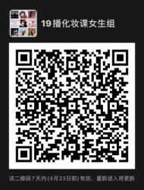 | 15
专业课 | 071174 | 化妆造型(4班) | 2 | 崔文丽 | 周四3,4 | 1-18周 | 腾讯会议 | 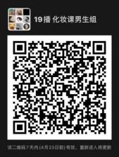 | 16
专业课 | 071313 | 戏剧影视美术设计3-1(2班) | 4 | 邓伟 | 周二1,2,3,4 | 1-18周 | 腾讯会议 | 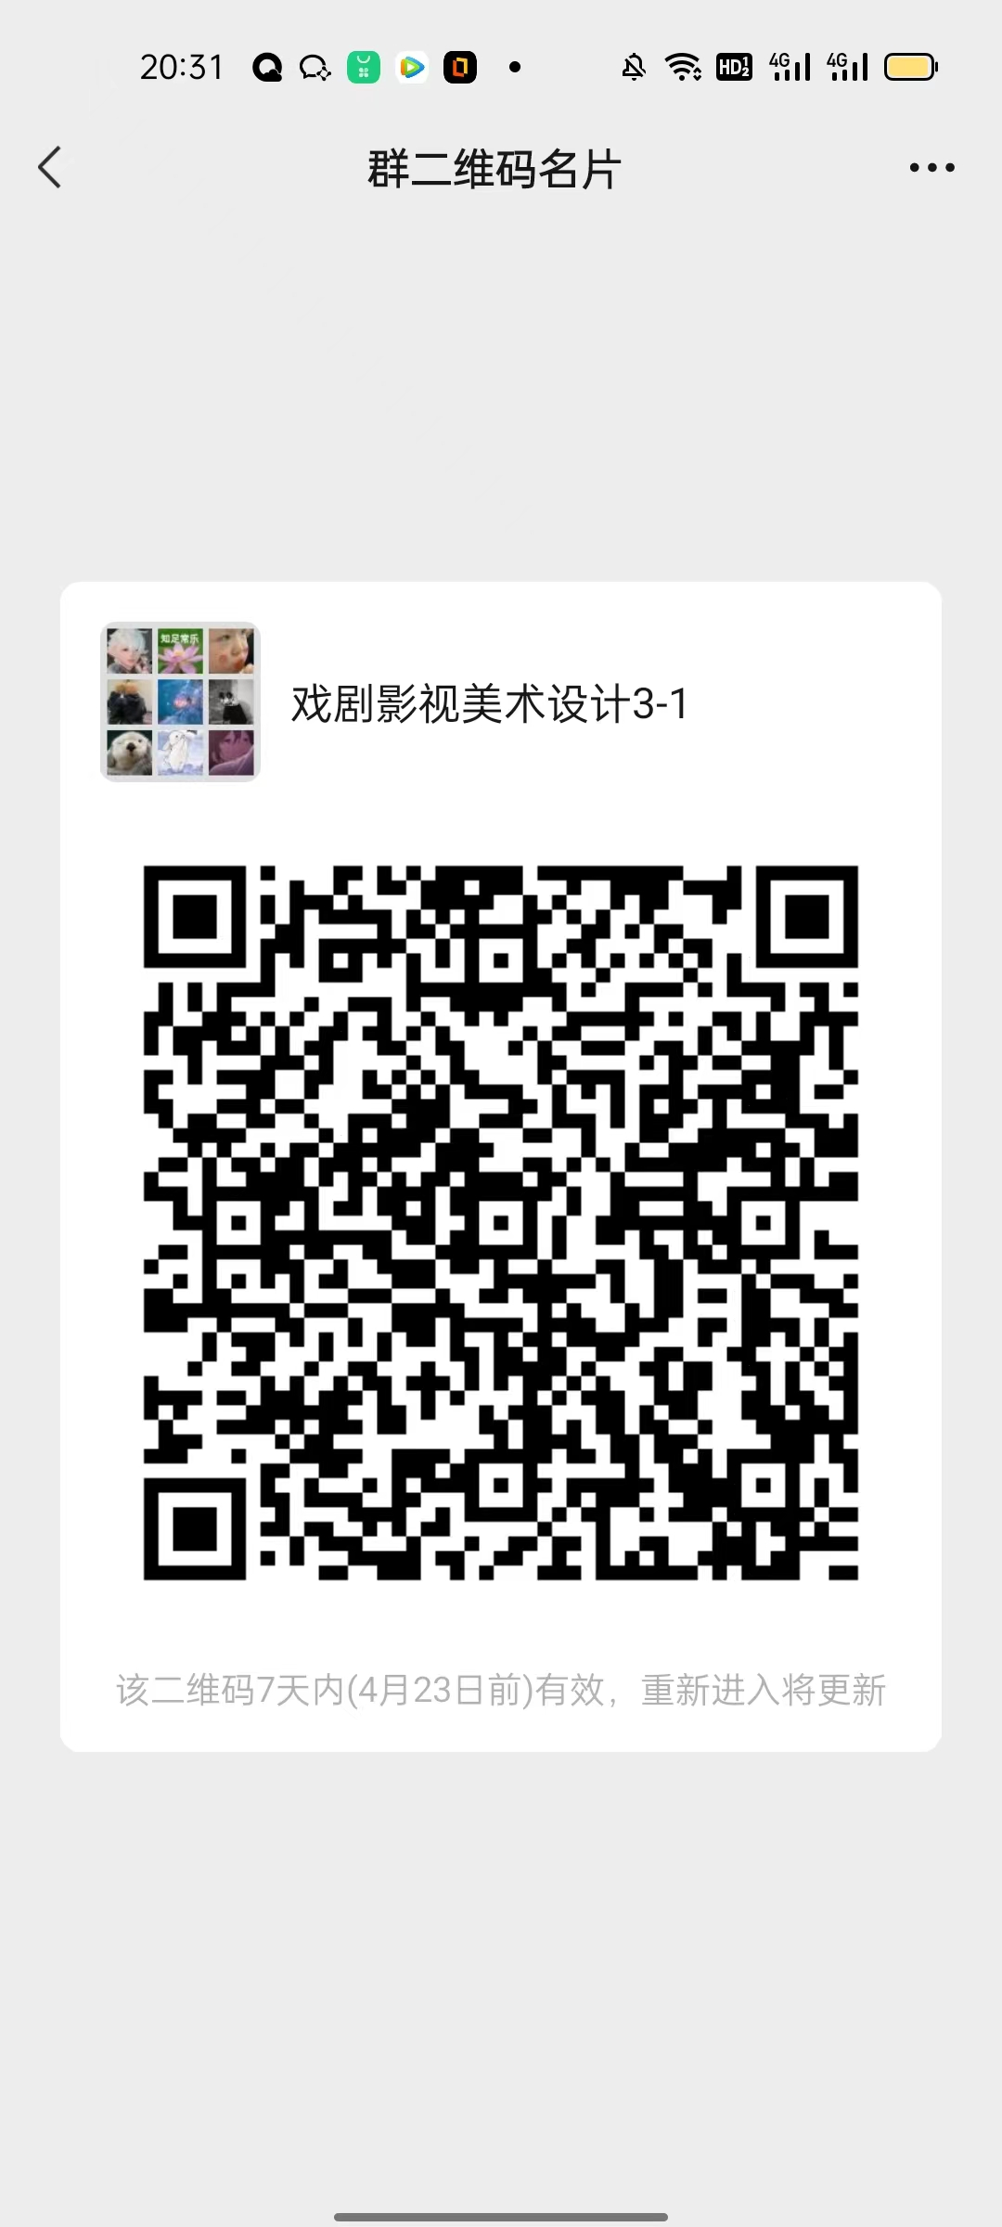 | 20
专业课 | 071314 | 戏剧影视美术设计3-2(2班) | 4 | 邓伟 | 周二5,6,7,8 | 1-18周 | 腾讯会议 |  | 20
专业课 | 071401 | 数字制图(4班) | 2 | 邓伟 | 周一5,6,7,8 | 10-18周 | 腾讯会议 | 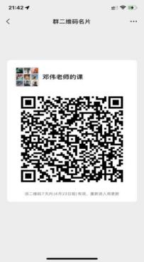 | 16
专业课 | 071385 | 表演3-3(7班) | 4 | 段菲 | 周一5,6,7,8,9,10,11,12 | 1-18周 | 腾讯会议 | 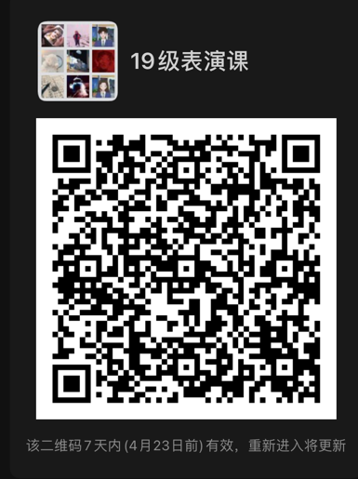 | 12
专业课 | 071385 | 表演3-3(8班) | 4 | 段菲 | 周二5,6,7,8,9,10,11,12 | 1-18周 | 腾讯会议 |  | 14
专业课 | 071032 | 表演3-4(7班) | 4 | 段菲 | 周三5,6,7,8,9,10,11,12 | 1-18周 | 腾讯会议 |  | 12
专业课 | 071032 | 表演3-4(8班) | 4 | 段菲 | 周四5,6,7,8,9,10,11,12 | 1-18周 | 腾讯会议 |  | 14
专业课 | 071076 | 影视制作2(8班) | 4 | 冯心韵 | 周一5,6,7,8 | 1-18周 | 腾讯会议 | 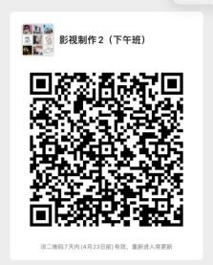 | 13
专业课 | 071110 | 中外戏剧史1(3班) | 2 | 耿坤 | 周一9,10,11,12 | 1-9周 | 腾讯会议 | 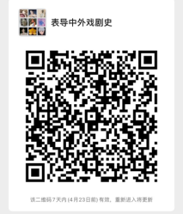 | 61
专业课 | 072217 | 中国戏剧史(1班) | 2 | 耿坤 | 周二5,6,7,8 | 1-9周 | 腾讯会议，微信 | 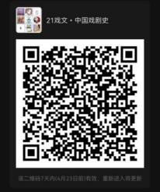 | 31
专业课 | 072169 | 简单事件小品写作(1班) | 4 | 耿坤 | 周一5,6,7,8 周四5,6,7,8 | 1-18周 | 腾讯会议，微信 | 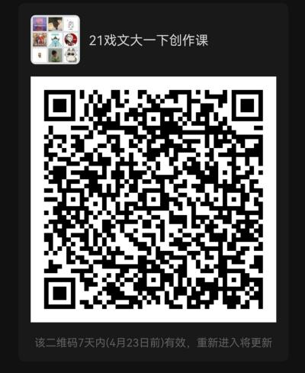 | 15
专业课 | 072271 | 戏剧作品分析1(1班) | 2 | 郭超一 | 周一3,4 | 1-18周 | 腾讯会议，微信 | 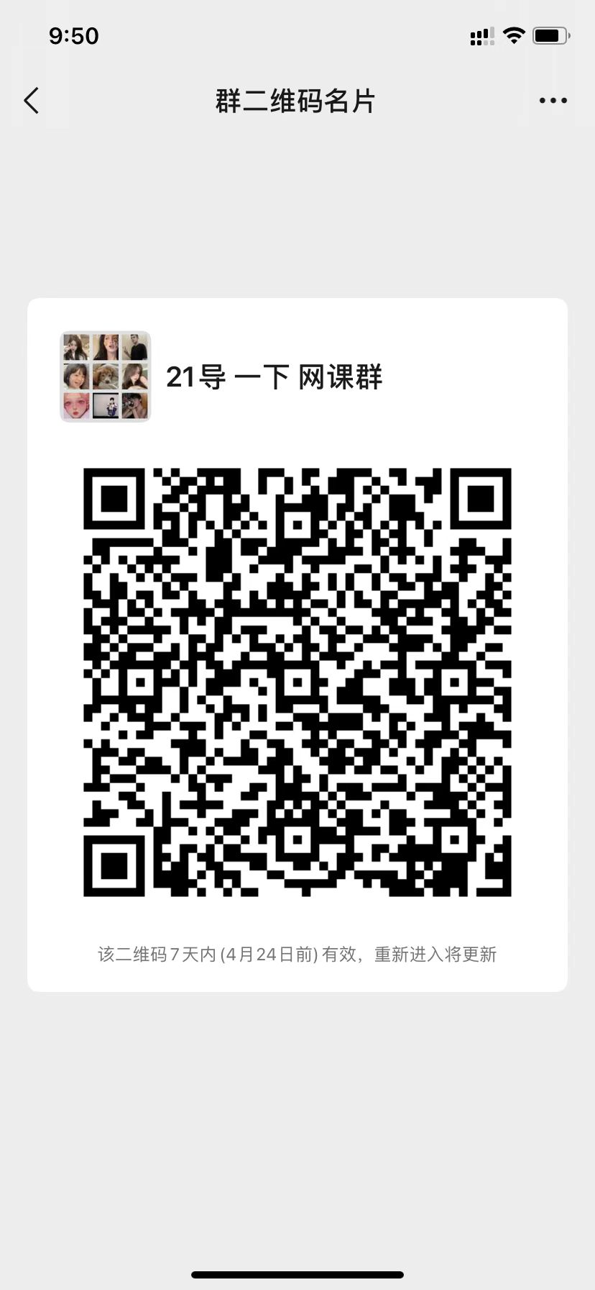 | 13
专业课 | 072014 | 表演元素训练2（导演）(1班) | 4 | 郭超一 | 周一5,6,7,8 | 1-18周 | 腾讯会议，微信 |  | 13
专业课 | 072179 | 导演学基础(1班) | 2 | 郭超一 | 周四3,4 | 1-18周 | 腾讯会议，微信 |  | 13
专业课 | 072264 | 导演元素训练2(1班) | 4 | 郭超一 | 周四5,6,7,8 | 1-18周 | 腾讯会议，微信 |  | 13
专业课 | 071322 | 戏剧影视灯光设计1-2(5班) | 4 | 何异艺 | 周一1,2,3,4,5,6,7,8 | 1-9周 | 腾讯会议，微信 | 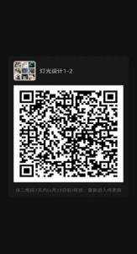 | 16
专业课 | 071029 | 声乐(公共)2-2(4班) | 4 | 洪凌 | 周一1,2,3,4 | 1-18周 | 腾讯会议 | 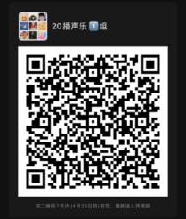 | 13
专业课 | 071029 | 声乐(公共)2-2(9班) | 4 | 洪凌 | 周一5,6,7,8 | 1-18周 | 腾讯会议 | 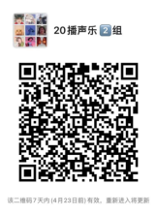 | 14
专业课 | 073002 | 表演元素训练1（播音）(1班) | 4 | 胡斌慧 | 周二1,2,3,4 | 1-18周 | 腾讯会议，微信 | 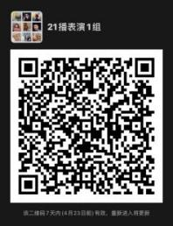 | 16
专业课 | 073002 | 表演元素训练1（播音）(2班) | 4 | 胡斌慧 | 周二5,6,7,8 | 1-18周 | 腾讯会议，微信 | 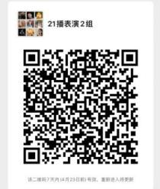 | 16
专业课 | 072176 | 中外剧作家及作品分析(1班) | 4 | 胡芳 | 周二1,2,3,4 | 1-18周 | QQ直播 | 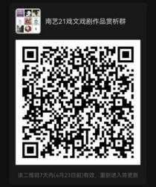 | 31
专业课 | 071107 | 中外电影史1(15班) | 2 | 季晓宇 | 周二5,6,7,8 | 1-9周 | 腾讯会议 | 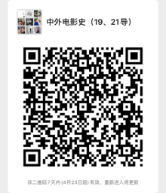 | 29
专业课 | 071107 | 中外电影史1(16班) | 2 | 季晓宇 | 周五1,2,3,4 | 1-9周 | 腾讯会议 | 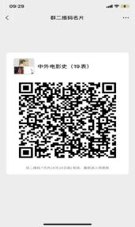 | 29
专业课 | 072215 | 中国电影史(2班) | 2 | 季晓宇 | 周四1,2,3,4 | 1-9周 | 腾讯会议 | 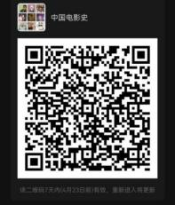 | 31
专业课 | 072175 | 表导演元素训练(1班) | 4 | 姜殊祯 | 周五1,2,3,4 | 1-18周 | 腾讯会议 | 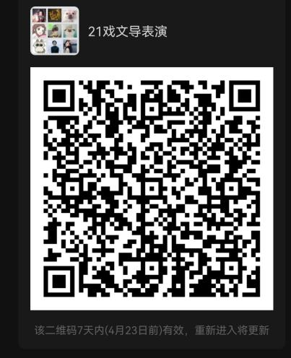 | 16
专业课 | 072175 | 表导演元素训练(2班) | 4 | 姜殊祯 | 周五5,6,7,8 | 1-18周 | 腾讯会议 |  | 16
专业课 | 072152 | 语言技巧1(1班) | 2 | 姜业婷 | 周五3,4 | 1-18周 | 腾讯会议 | 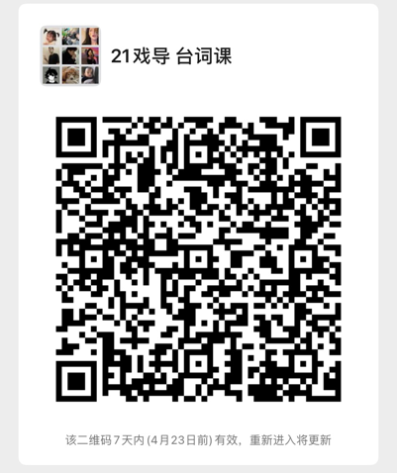 | 13
专业课 | 072153 | 语言技巧2(1班) | 4 | 姜业婷 | 周五5,6,7,8 | 1-18周 | 腾讯会议 |  | 13
专业课 | 071082 | 编剧理论2(6班) | 4 | 江舒雯 | 周四1,2,3,4 | 1-18周 | 腾讯会议 | 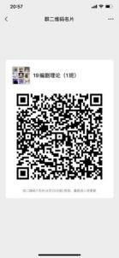 | 14
专业课 | 071220 | 影视策划4(9班) | 2 | 江舒雯 | 周五1,2,3,4 | 1-18周 | 腾讯会议 | 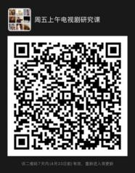 | 14
专业课 | 071082 | 编剧理论2(10班) | 4 | 江舒雯 | 周四5,6,7,8 | 1-18周 | 腾讯会议 | 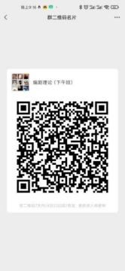 | 14
专业课 | 071047 | 言语2-2(12班) | 4 | 李国顺 | 周二1,2,3,4 周四1,2,3,4 | 1-18周 | 腾讯会议 | 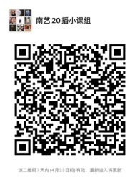 | 9
专业课 | 071047 | 计算机辅助设计3(1班) | 4 | 李梦 | 周三1,2,3,4 | 1-18周 | 腾讯会议 | 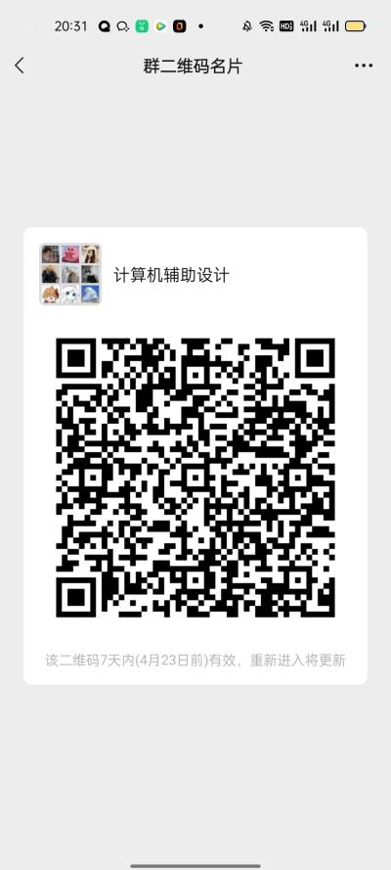 | 19
专业课 | 071047 | 计算机辅助设计4(1班) | 4 | 李梦 | 周三5,6,7,8 | 1-18周 | 腾讯会议 |  | 20
专业课 | 072023 | 声乐基础训练(1班) | 4 | 李玮 | 周五1,2,3,4 | 1-18周 | 腾讯会议 | 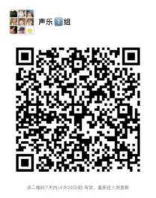 | 14
专业课 | 072023 | 声乐基础训练(2班) | 4 | 李玮 | 周五5,6,7,8 | 1-18周 | 腾讯会议 | 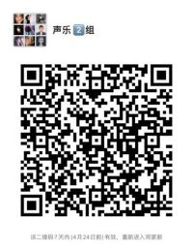 | 15
专业课 | 071104 | 演播空间处理2(4班) | 4 | 刘畅 | 周四5,6,7,8 | 1-18周 | 腾讯会议 | 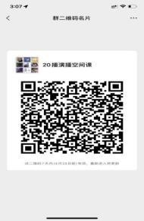 | 27
专业课 | 071106 | 演播空间处理3(4班) | 4 | 刘畅 | 周二1,2,3,4 | 1-18周 | 腾讯会议 | 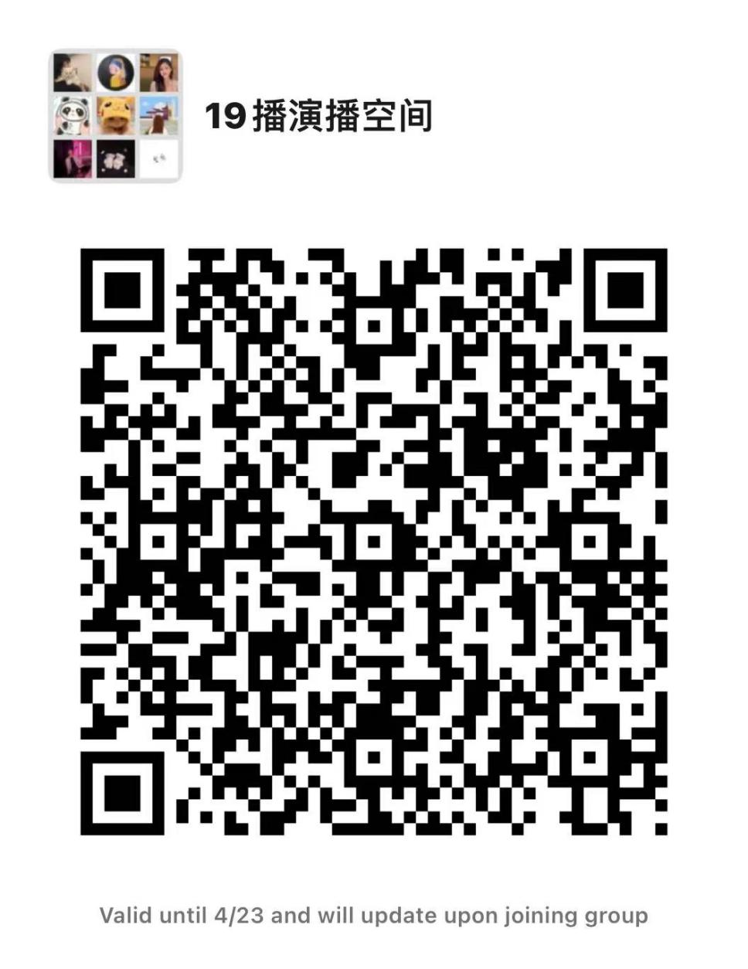 | 16
专业课 | 071108 | 演播空间处理3(2班) | 4 | 刘畅 | 周二5,6,7,8 | 1-18周 | 腾讯会议 |  | 15
专业课 | 071075 | 影视制作1(10班) | 4 | 牟模 | 周五1,2,3,4 | 1-18周 | 腾讯会议，微信 | 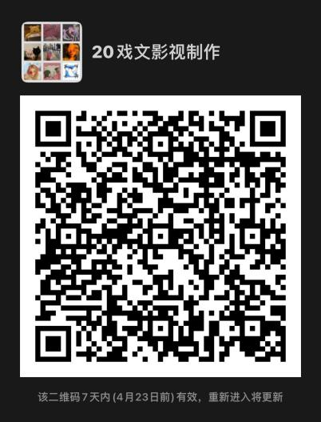 | 8
专业课 | 071077 | 影视制作3(6班) | 4 | 牟模 | 周四1,2,3,4 | 1-18周 | 腾讯会议，微信 | 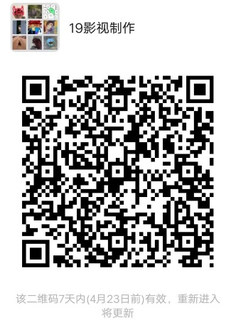 | 8
专业课 | 071077 | 影视制作3(17班) | 4 | 牟模 | 周四5,6,7,8 | 1-18周 | 腾讯会议，微信 |  | 8
专业课 | 071075 | 影视制作1(24班) | 4 | 牟模 | 周五5,6,7,8 | 1-18周 | 腾讯会议，微信 |  | 8
专业课 | 071050 | 言语3-2(11班) | 4 | 钱遇 | 周一5,6,7,8 周四5,6,7,8 | 1-18周 | 腾讯会议 | 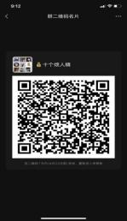 | 11
专业课 | 071025 | 声乐(表演)2-2(5班) | 4 | 钦洁 | 周二5,6,7,8 | 1-18周 | 腾讯会议 | 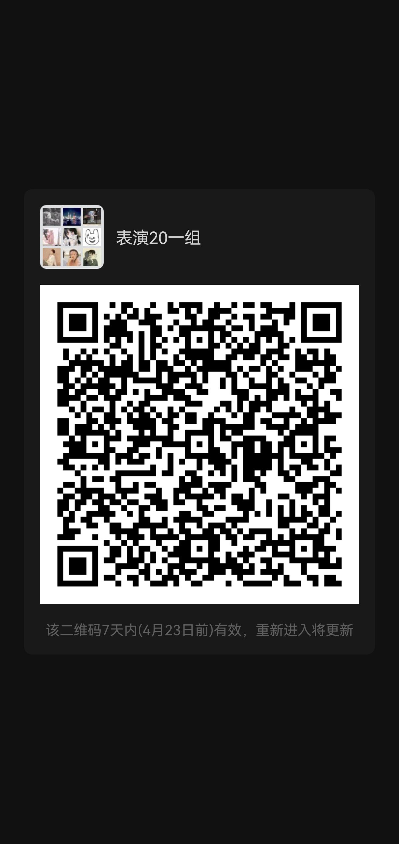 | 18
专业课 | 071025 | 声乐(表演)2-2(6班) | 4 | 钦洁 | 周二9,10,11,12 | 1-18周 | 腾讯会议 | 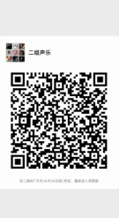 | 18
专业课 | 071161 | 类型电影(3班) | 4 | 秦翼 | 周二1,2,3,4 | 1-18周 | 类型电影 http://mooc1.nua.edu.cn/course/210413453.html | 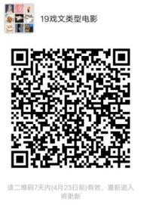 | 31
专业课 | 072221 | 视听语言(1班) | 4 | 秦翼 | 周一1,2,3,4 | 1-18周 | 视听语言 http://mooc1.nua.edu.cn/course/216068537.html | 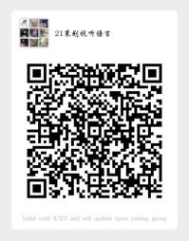 | 33
专业课 | 071047 | 言语2-2(10班) | 4 | 宋奕 | 周二1,2,3,4 周四1,2,3,4 | 1-18周 | 腾讯会议 | 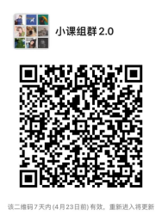 | 9
专业课 | 071395 | 台词(导演)2-4(1班) | 2 | 苏珊 | 周一7,8 | 1-18周 | 腾讯会议 | 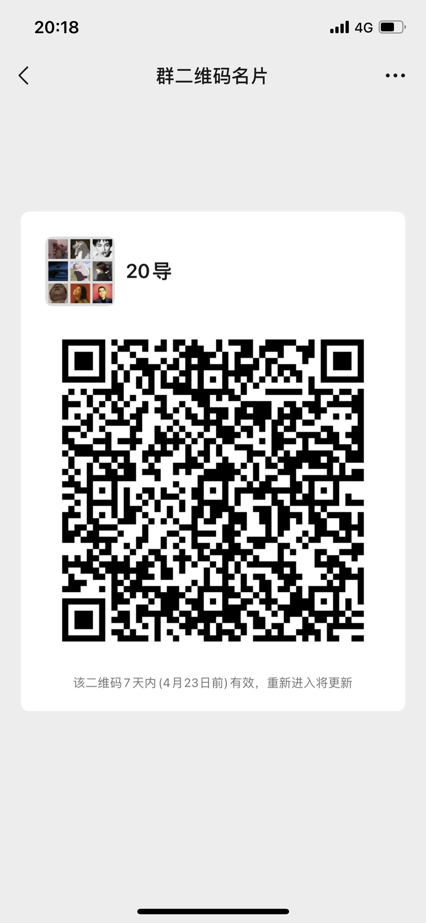 | 11
专业课 | 071397 | 台词(导演)2-2(3班) | 4 | 苏珊 | 周三1,2,3,4 | 1-18周 | 腾讯会议 |  | 11
专业课 | 072152 | 语言技巧1(3班) | 2 | 苏珊 | 周二中午 | 1-18周 | 腾讯会议 | 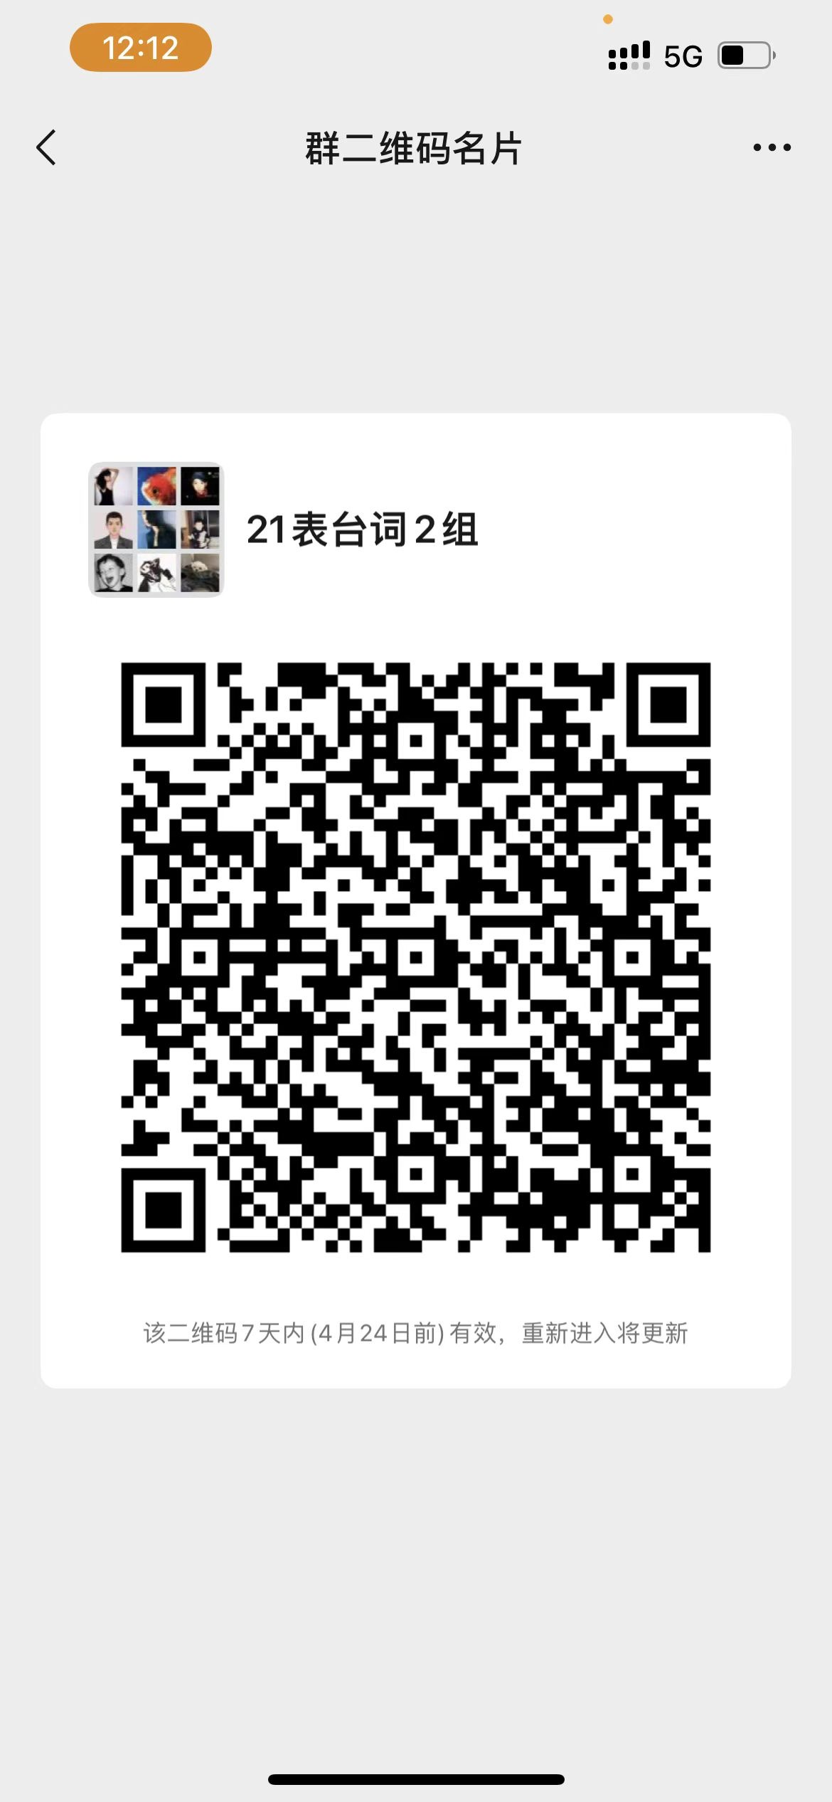 | 15
专业课 | 072153 | 语言技巧2(3班) | 4 | 苏珊 | 周二5,6,7,8 | 1-18周 | 腾讯会议 |  | 15
专业课 | 071391 | 影视制片概论(1班) | 4 | 孙芳 | 周二5,6,7,8 | 1-18周 | 钉钉直播 | 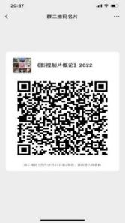 | 28
专业课 | 072232 | 影视经济学(1班) | 4 | 孙芳 | 周二1,2 | 1-18周 | 钉钉直播 | 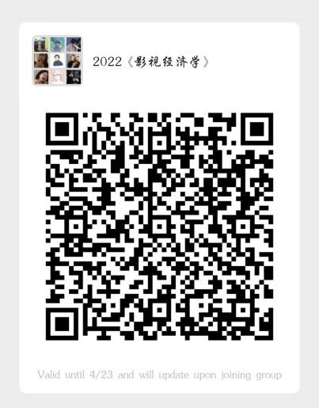 | 16
专业课 | 072232 | 影视经济学(2班) | 4 | 孙芳 | 周二3,4 | 1-18周 | 钉钉直播 |  | 17
专业课 | 071195 | 影片分析2(6班) | 4 | 孙慧 | 周四1,2,3,4 | 1-18周 | 中国慕课《英语影视欣赏》https://www.icourse163.org/course/SUDA-1003075002?from=searchPage | 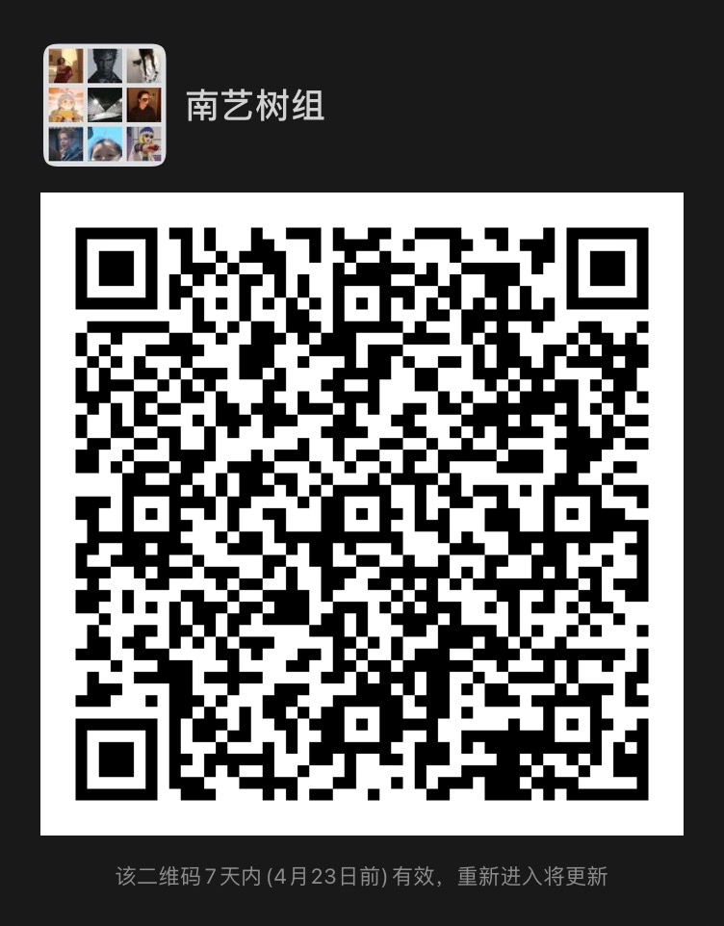 | 27
专业课 | 071239 | 纪录片研究(3班) | 4 | 孙慧 | 周四5,6,7,8 | 1-18周 | 中国慕课《纪录片研究》http://www.icourse163.org/course/CUC-1206148805 |  | 27
专业课 | 071047 | 言语2-2(4班) | 4 | 孙宁 | 周二1,2,3,4 周四1,2,3,4 | 1-18周 | 腾讯会议，微信 | 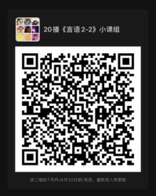 | 9
专业课 | 072044 | 播音发声(1班) | 4 | 孙宁 | 周一1,2,3,4 周三1,2,3,4 | 1-18周 | 腾讯会议，微信 | 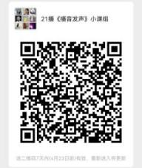 | 11
专业课 | 071310 | 戏剧影视美术设计1-2(1班) | 2 | 孙宗健 | 周二5,6,7,8 周五5,6,7,8 | 10-18周 | 瞩目会议 | 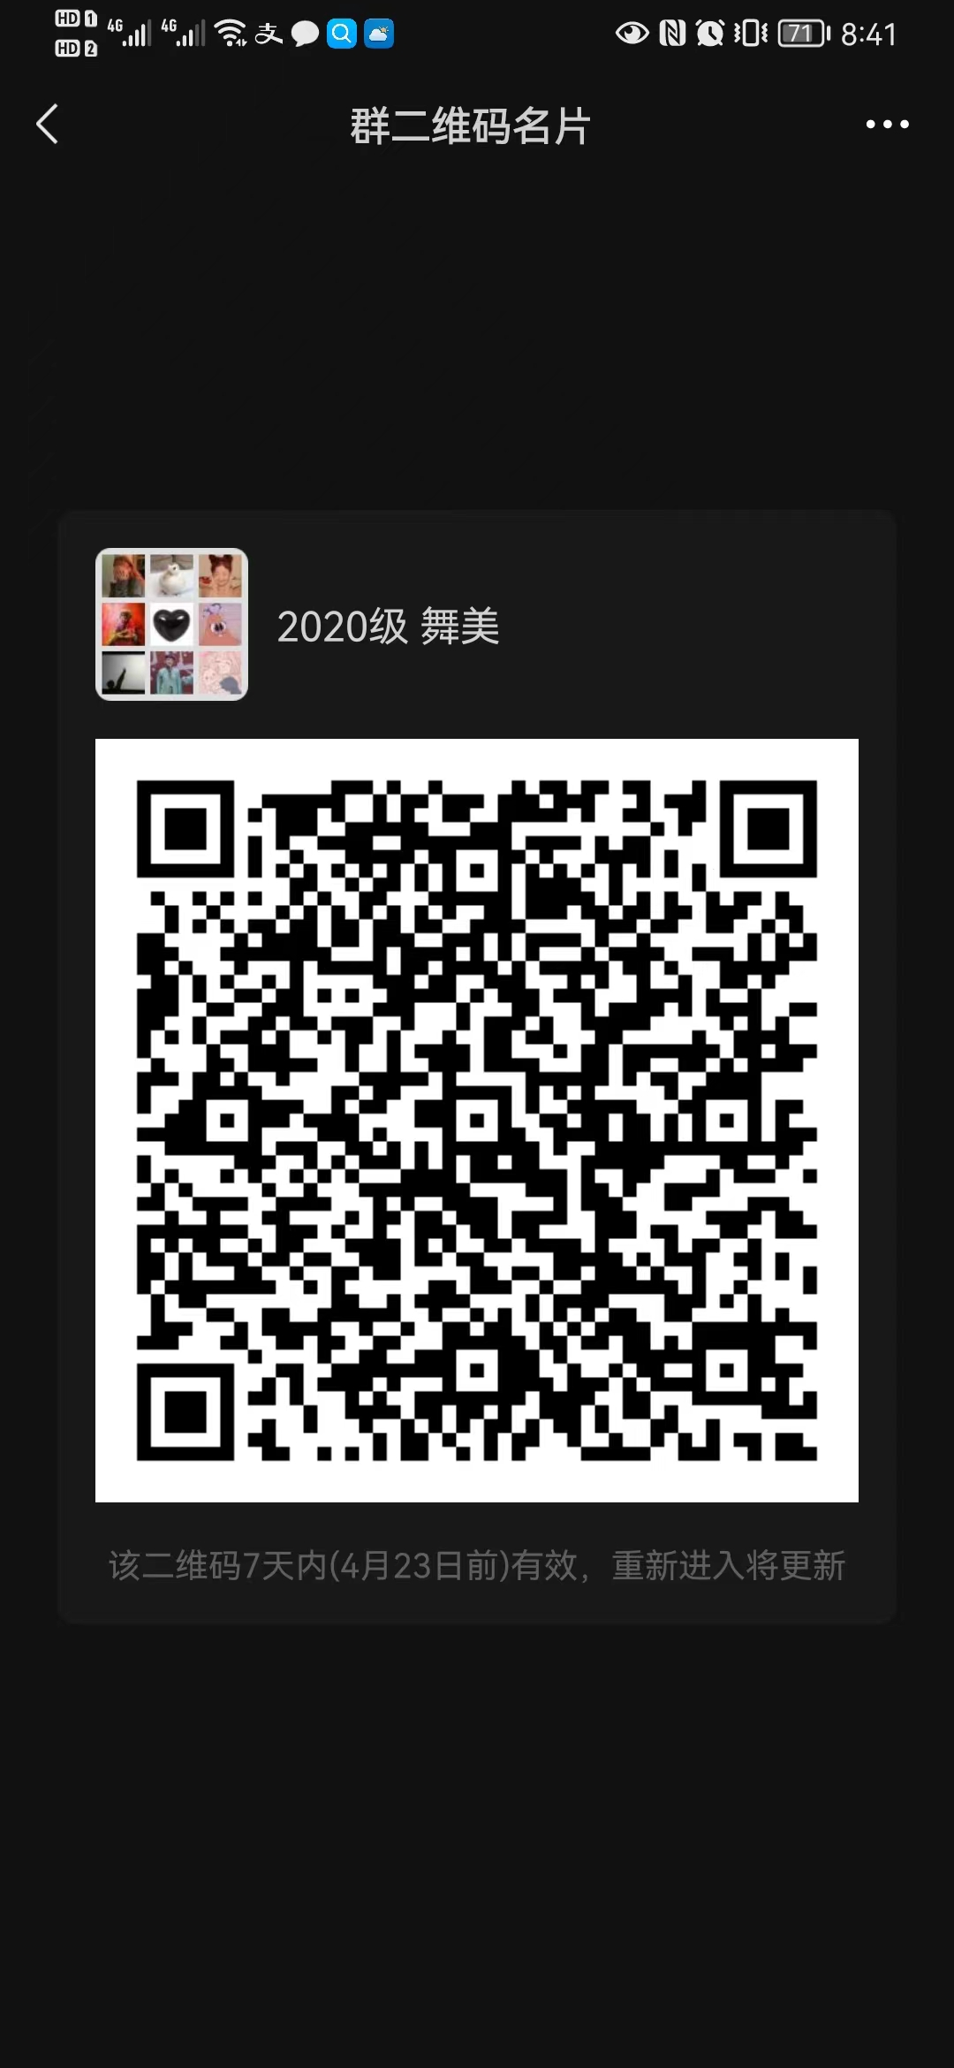 | 16
专业课 | 072416 | 影视美术设计概论(1班) | 2 | 孙宗健 | 周二5,6,7,8 | 1-9周 | 瞩目会议 | 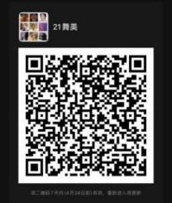 | 17
专业课 | 071060 | 剧本创作3-2(5班) | 4 | 孙昕昱 | 周一5,6,7,8 周三1,2,3,4 | 1-18周 | 腾讯会议，微信 |  | 15
专业课 | 071412 | 导演基础(舞美)(1班) | 2 | 王博 | 周三1,2,3,4 | 10-18周 | 腾讯会议 | 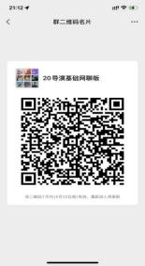 | 16
专业课 | 071413 | 摄影基础(1班) | 2 | 王博 | 周四1,2,3,4 | 10-18周 | 腾讯会议，微信 | 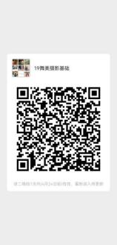 | 20
专业课 | 071076 | 影视制作2(20班) | 4 | 王博 | 周四5,6,7,8 | 1-18周 | 腾讯会议 | 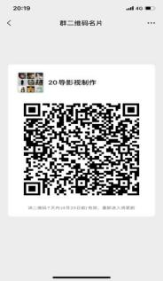 | 11
专业课 | 072033 | 芭蕾形体训练2(1班) | 4 | 王萍 | 周二1,2,3,4 | 1-18周 | 腾讯会议 | 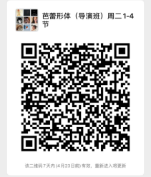 | 13
专业课 | 072033 | 芭蕾形体训练2(2班) | 4 | 王萍 | 周一1,2,3,4 | 1-18周 | 腾讯会议 | 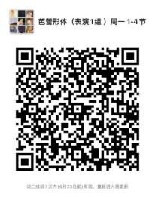 | 14
专业课 | 072033 | 芭蕾形体训练2(3班) | 4 | 王萍 | 周四1,2,3,4 | 1-18周 | 腾讯会议 | 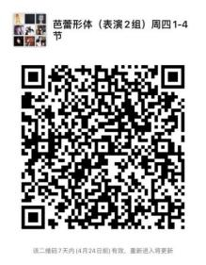 | 15
专业课 | 071268 | 导演3-2(4班) | 4 | 王婷 | 周四1,2,3,4,5,6,7,8 | 1-18周 | 腾讯会议 | 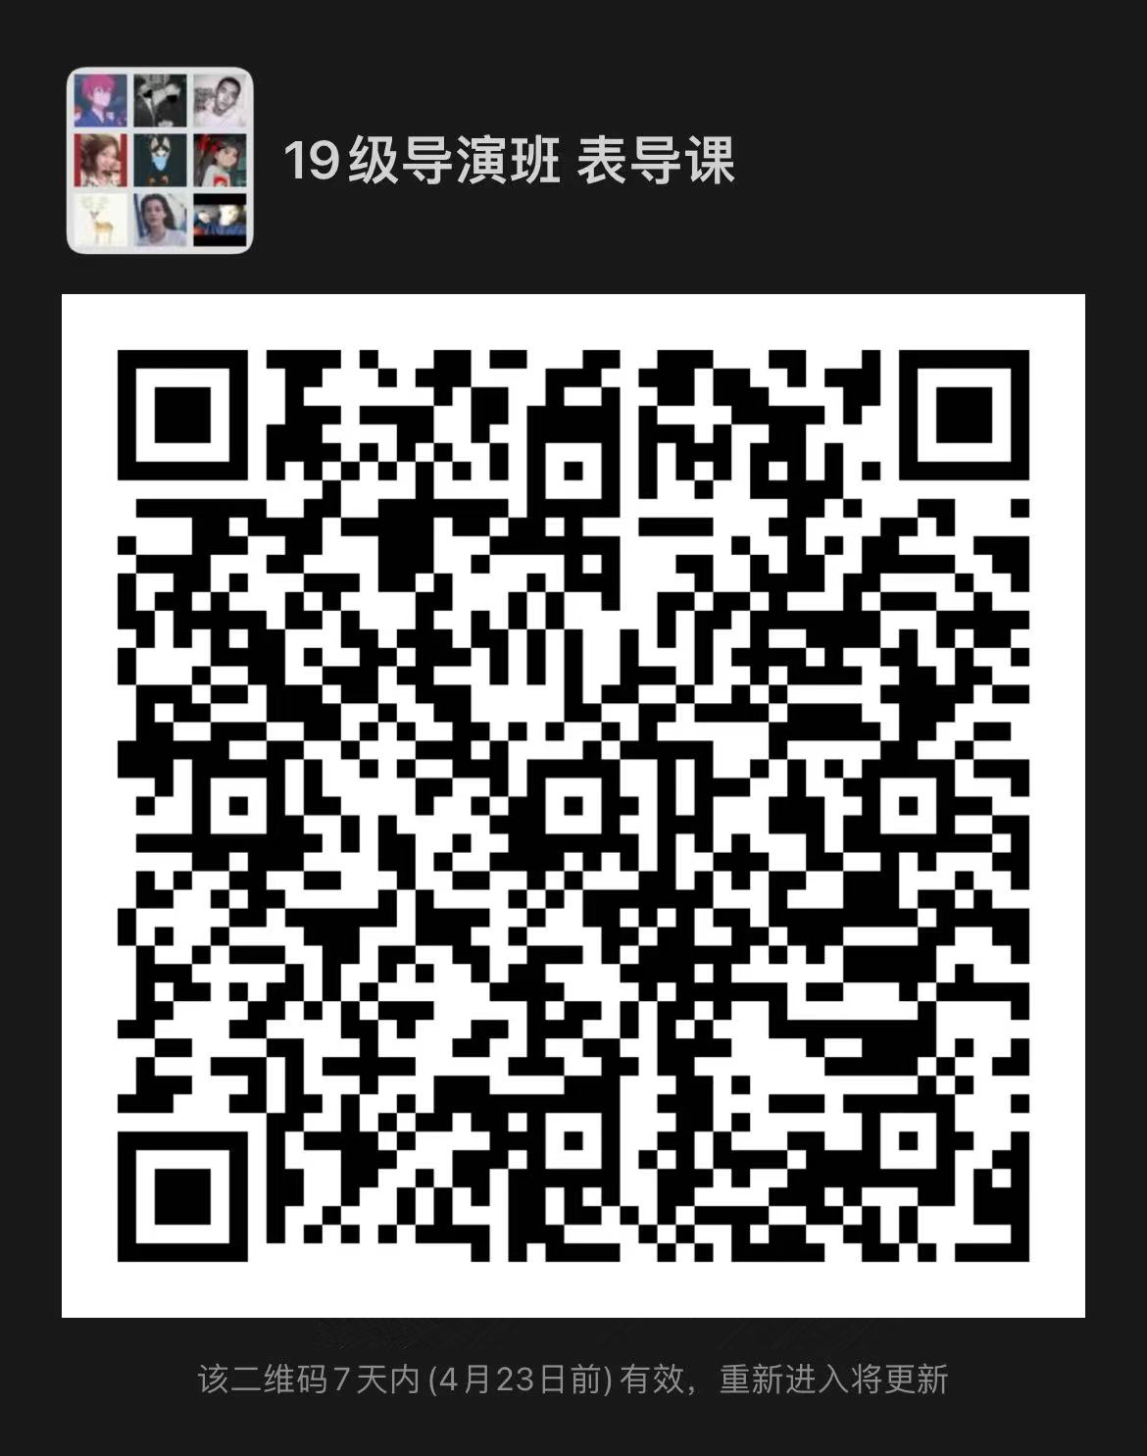 | 15
专业课 | 071018 | 表演(导演)3-2(7班) | 4 | 王婷 | 周一1,2,3,4,5,6,7,8 | 1-18周 | 腾讯会议 |  | 15
专业课 | 071174 | 化妆造型(3班) | 2 | 王雯婷 | 周五1,2,3,4 | 10-18周 | 腾讯会议，微信 | 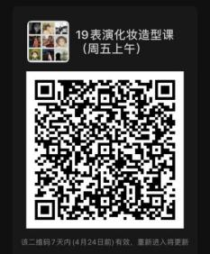 | 27
专业课 | 071360 | 服装与化妆造型设计1-2(1班) | 4 | 王雯婷 | 周四5,6,7,8 | 1-18周 | 腾讯会议 | 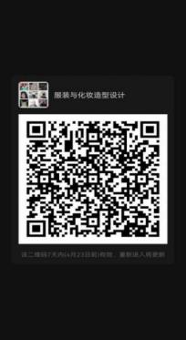 | 16
专业课 | 071012 | 表演基础(播音)2-2(11班) | 4 | 翁蕾 | 周五1,2,3,4 | 1-18周 | 腾讯会议 | 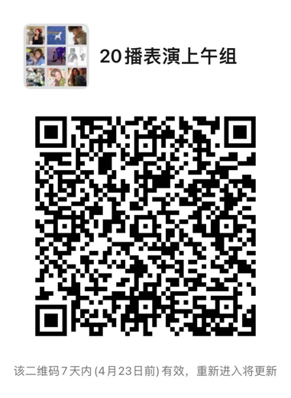 | 15
专业课 | 071012 | 表演基础(播音)2-2(12班) | 4 | 翁蕾 | 周五5,6,7,8 | 1-18周 | 腾讯会议 |  | 13
专业课 | 071379 | 表演2-3(8班) | 4 | 吴国华 | 周二1,2,3,4 周五1,2,3,4 | 1-18周 | 腾讯会议 | 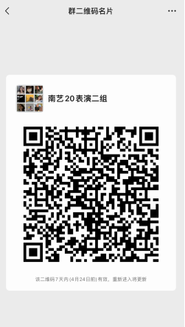 | 18
专业课 | 071335 | 表演2-4(8班) | 2 | 吴国华 | 周五5,6,7,8 | 1-18周 | 腾讯会议 |  | 18
专业课 | 072038 | 形体技巧1(1班) | 4 | 夏静 | 周二3,4 周四中午 | 1-18周 | 腾讯会议 | 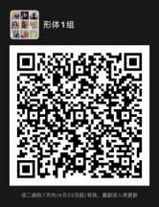 | 16
专业课 | 072038 | 形体技巧1(2班) | 4 | 夏静 | 周二中午 周四5,6 | 1-18周 | 腾讯会议 | 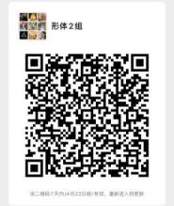 | 16
专业课 | 072004 | 生活练习训练与排演1(1班) | 3 | 向往 | 周一1,2,3,4,5,6,7,8 | 1-18周 | 腾讯会议 | 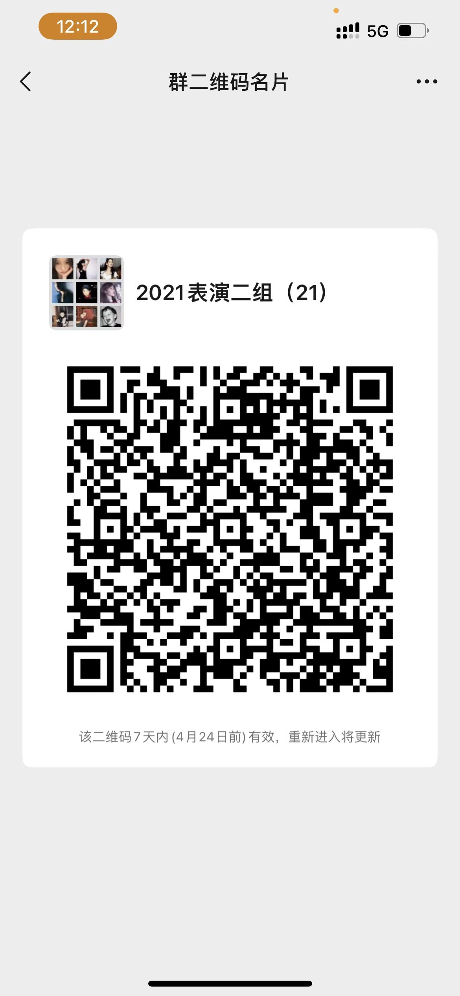 | 15
专业课 | 072005 | 生活练习训练与排演2(1班) | 3 | 向往 | 周四5,6,7,8 | 1-18周 | 腾讯会议 |  | 15
专业课 | 072324 | 声乐技巧1(1班) | 4 | 徐珊珊 | 周四5,6,7,8 | 1-18周 | 腾讯会议，微信 | 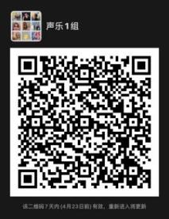 | 16
专业课 | 072324 | 声乐技巧1(2班) | 4 | 徐珊珊 | 周四9,10,11,12 | 1-18周 | 腾讯会议，微信 | 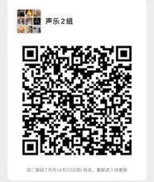 | 16
专业课 | 071060 | 剧本创作3-2(7班) | 4 | 徐源 | 周一1,2,3,4 周五1,2,3,4 | 1-18周 | 腾讯会议，微信 | 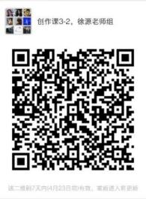 | 17
专业课 | 071195 | 影片分析2(5班) | 4 | 徐源 | 周三1,2,3,4 | 1-18周 | 腾讯会议，微信 | 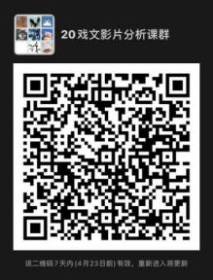 | 31
专业课 | 071076 | 影视制作2(19班) | 4 | 薛寒斐 | 周一1,2,3,4 | 1-18周 | 中国大学慕课《影像表现》https://www.icourse163.org/course/NJARTY-1449785168 | 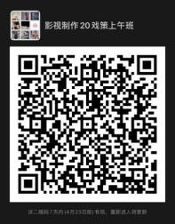 | 14
专业课 | 071078 | 影视制作4(14班) | 4 | 薛寒斐 | 周三1,2,3,4 | 1-18周 | 中国大学慕课《影视后期编辑与合成》https://www.icourse163.org/course/PZXY-1002927003 | 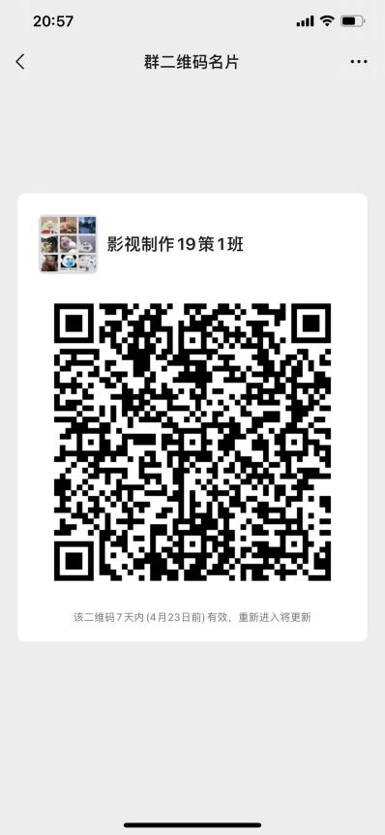 | 14
专业课 | 071078 | 影视制作4(15班) | 4 | 薛寒斐 | 周三5,6,7,8 | 1-18周 | 中国大学慕课《影视后期编辑与合成》https://www.icourse163.org/course/PZXY-1002927003 |  | 14
专业课 | 071057 | 剧本创作2-2(3班) | 4 | 薛漫白 | 周一5,6,7,8 周四5,6,7,8 | 1-18周 | 腾讯会议，微信 | 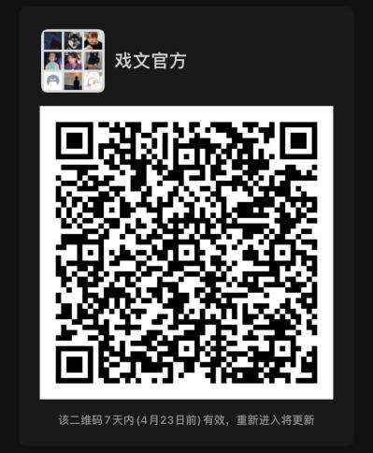 | 16
专业课 | 071370 | 电视剧创作1(1班) | 4 | 薛漫白 | 周一1,2,3,4 | 1-18周 | 腾讯会议，微信 | 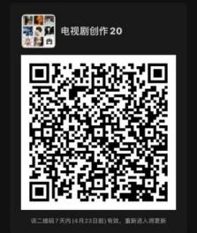 | 12
专业课 | 071040 | 形体2-2(6班) | 4 | 杨华 | 周一1,2,3,4 | 1-18周 | 腾讯会议 | 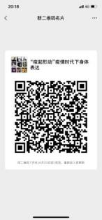 | 11
专业课 | 071040 | 形体2-2(7班) | 4 | 杨华 | 周三1,2,3,4 | 1-18周 | 腾讯会议 | 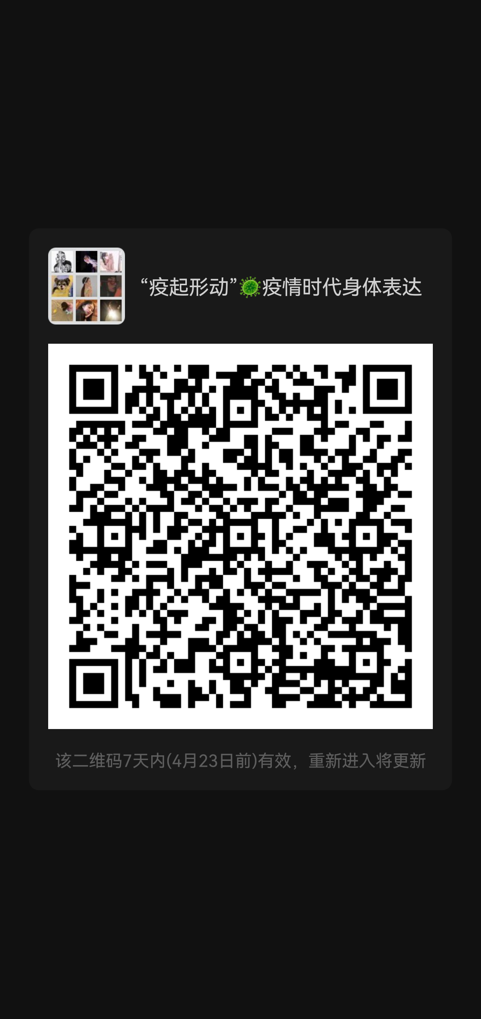 | 18
专业课 | 071040 | 形体2-2(8班) | 4 | 杨华 | 周四1,2,3,4 | 1-18周 | 腾讯会议 |  | 18
专业课 | 071220 | 影视策划4(1班) | 2 | 杨进 | 周五5,6,7,8 | 1-18周 | 腾讯会议 | 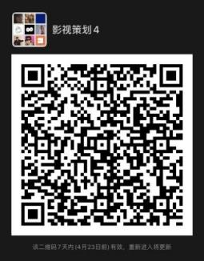 | 13
专业课 | 072229 | 创意策划经典案例分析(1班) | 4 | 杨进 | 周五1,2 | 1-18周 | 腾讯会议 | 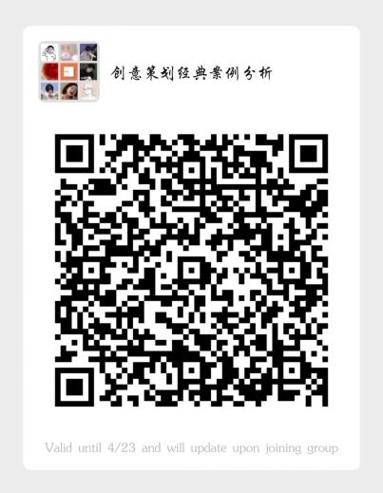 | 16
专业课 | 072229 | 创意策划经典案例分析(2班) | 4 | 杨进 | 周五3,4 | 1-18周 | 腾讯会议 |  | 17
专业课 | 072219 | 戏剧经典赏析(1班) | 2 | 杨柳 | 周二5,6,7,8 | 10-18周 | 腾讯会议 | 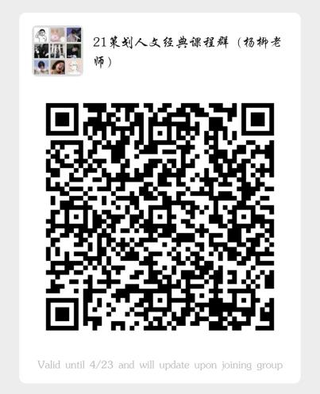 | 33
专业课 | 072220 | 人文经典赏析(1班) | 2 | 杨柳 | 周三1,2,3,4 | 1-9周 | 腾讯会议 |  | 33
专业课 | 071390 | 影视策划6(2班) | 2 | 杨柳 | 周二1,2,3,4 | 1-18周 | 腾讯会议 | 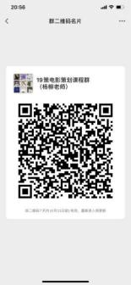 | 14
专业课 | 071308 | 计算机辅助设计2(2班) | 2 | 杨杉 | 周四1,2,3,4 | 10-18周 | 腾讯会议 |  | 16
专业课 | 071325 | 戏剧影视灯光设计3-1(6班) | 4 | 杨杉 | 周五1,2,3,4 | 1-18周 | 腾讯会议 | 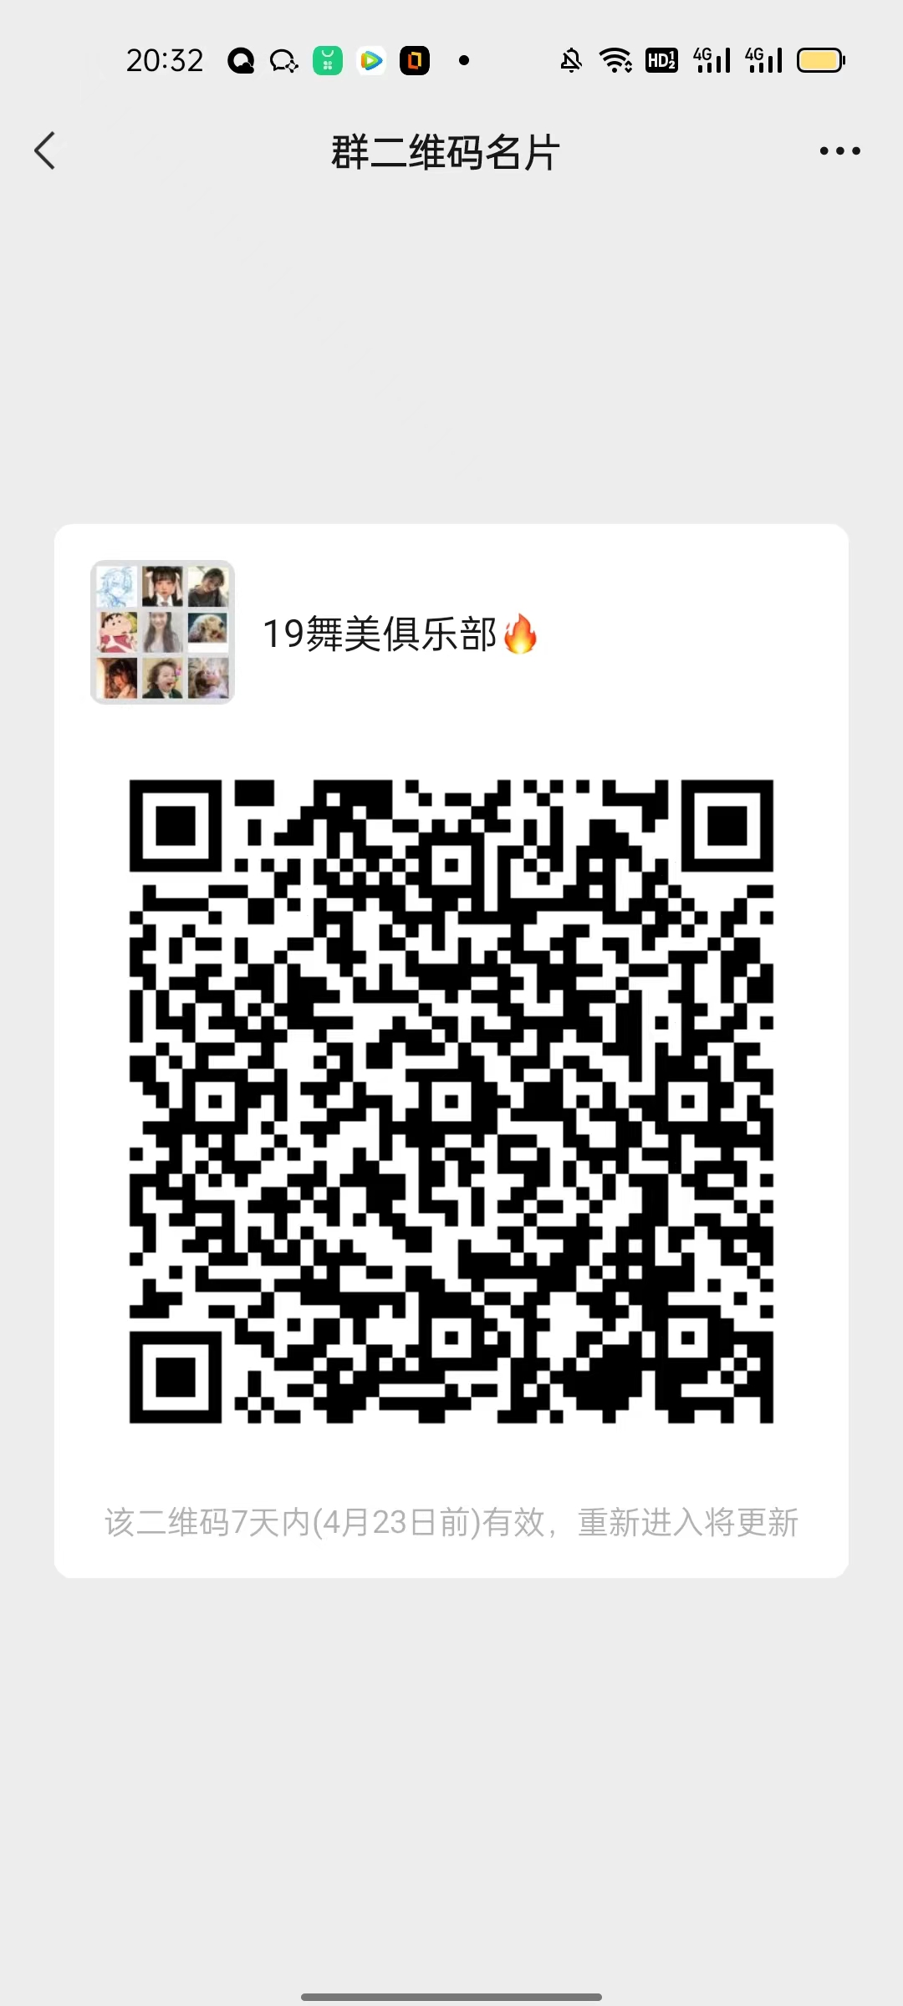 | 20
专业课 | 071326 | 戏剧影视灯光设计3-2(4班) | 4 | 杨杉 | 周五5,6,7,8 | 1-18周 | 腾讯会议 |  | 20
专业课 | 072004 | 生活练习训练与排演1(2班) | 3 | 于声瑞 | 周一5,6,7,8 周四1,2,3,4 | 1-18周 | 腾讯会议 | 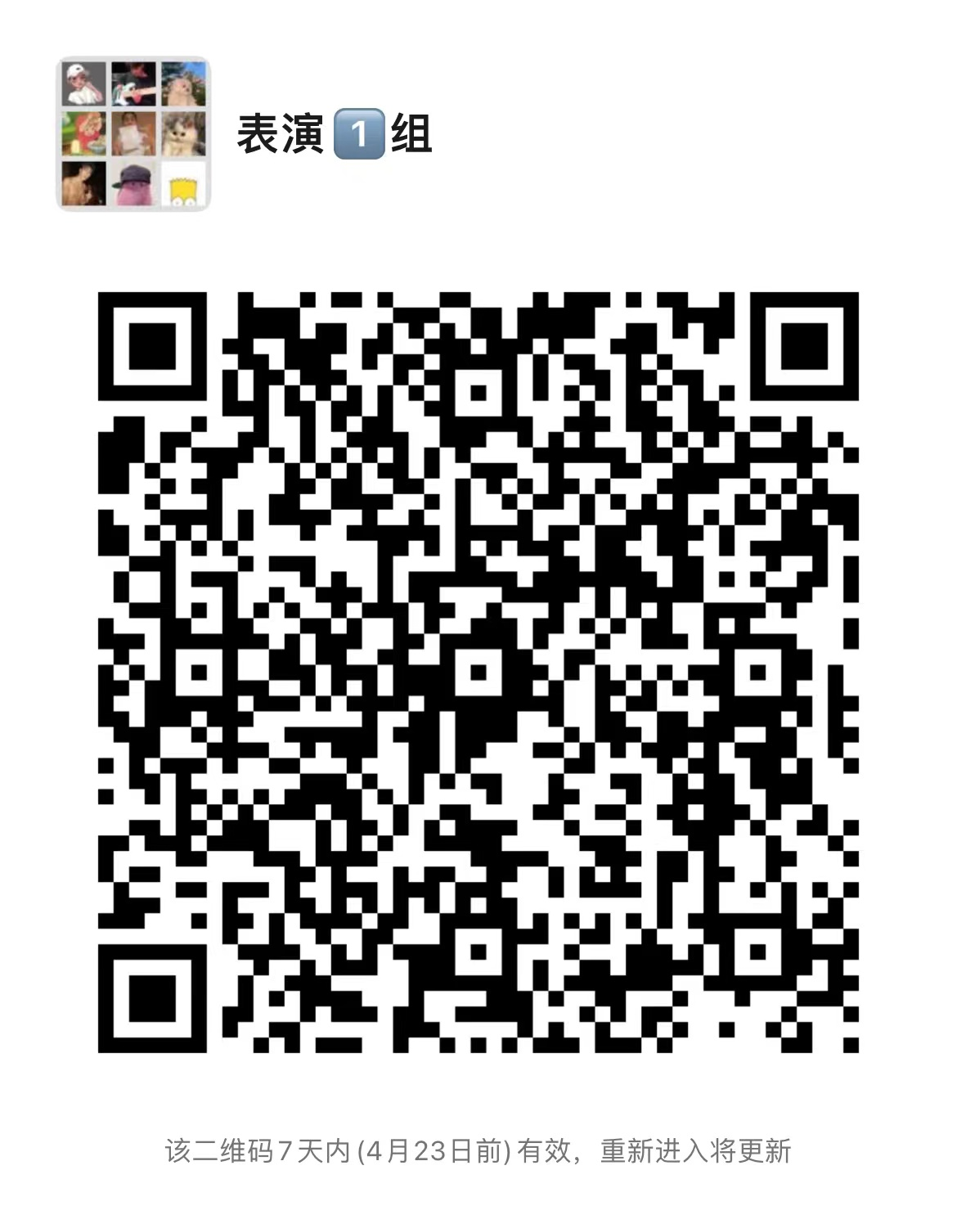 | 14
专业课 | 072005 | 生活练习训练与排演2(2班) | 3 | 于声瑞 | 周四5,6,7,8 | 1-18周 | 腾讯会议 |  | 14
专业课 | 071016 | 表演(导演)2-2(5班) | 4 | 于天驰 | 周五1,2,3,4,5,6,7,8 | 1-18周 | 腾讯会议 | 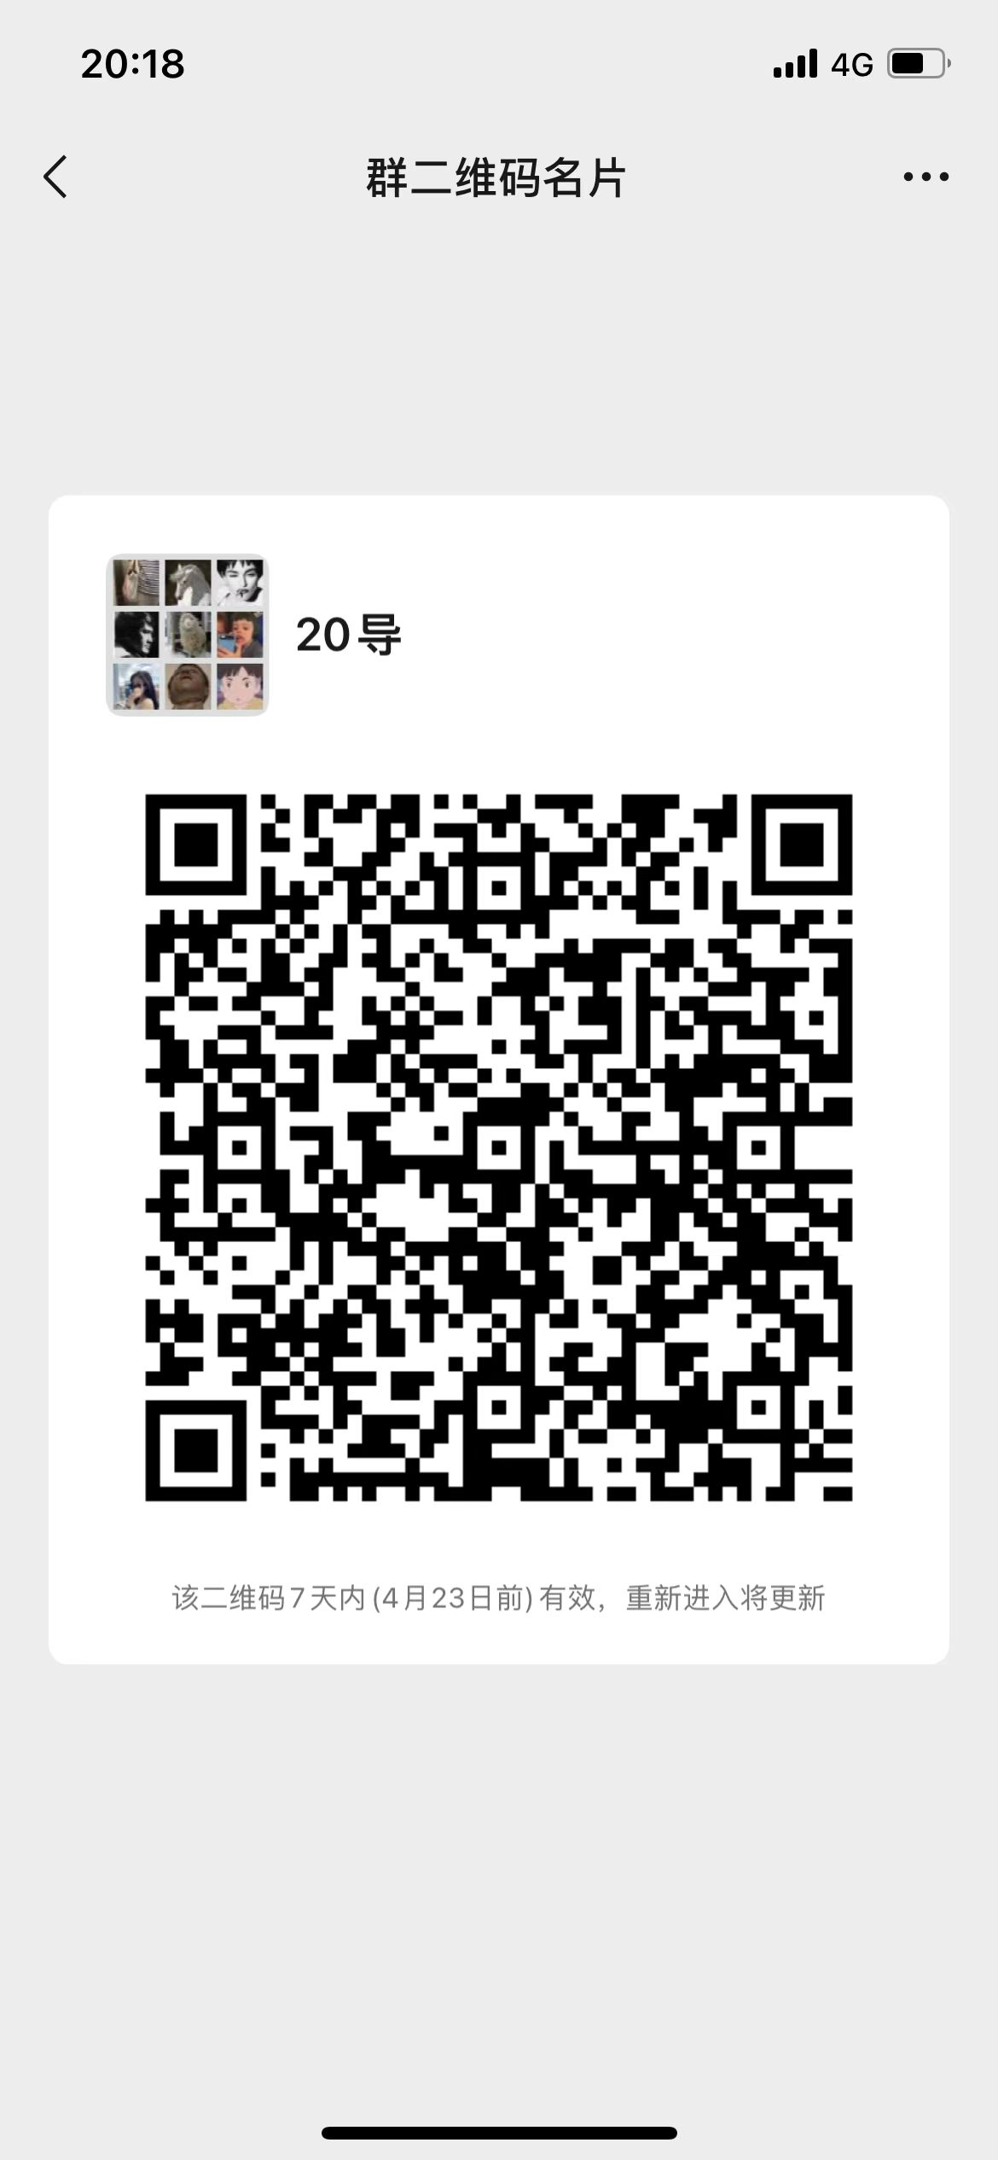 | 11
专业课 | 071266 | 导演2-2(5班) | 4 | 于天驰 | 周二1,2,3,4,5,6,7,8 | 1-18周 | 腾讯会议 |  | 11
专业课 | 072152 | 语言技巧1(2班) | 2 | 张博 | 周二中午 | 1-18周 | 腾讯会议 | 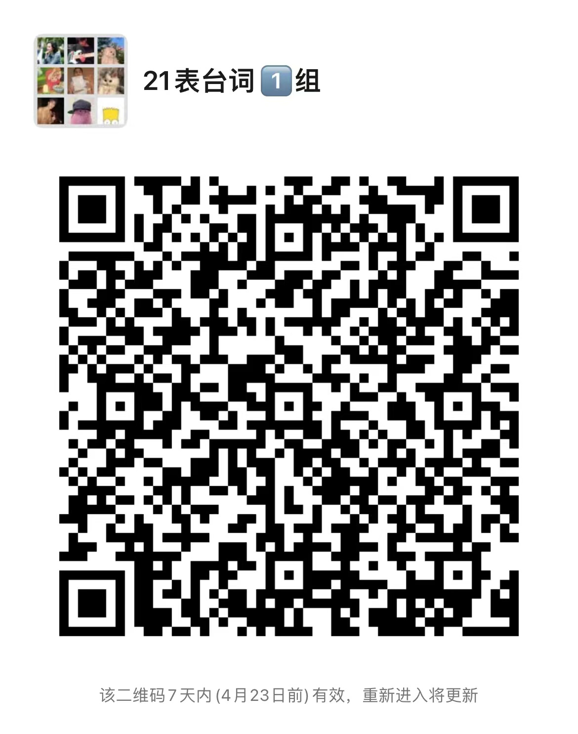 | 14
专业课 | 072153 | 语言技巧2(2班) | 4 | 张博 | 周二5,6,7,8 | 1-18周 | 腾讯会议 |  | 14
专业课 | 071381 | 台词2-3(4班) | 2 | 张博 | 周一3,4 | 1-18周 | 腾讯会议 | 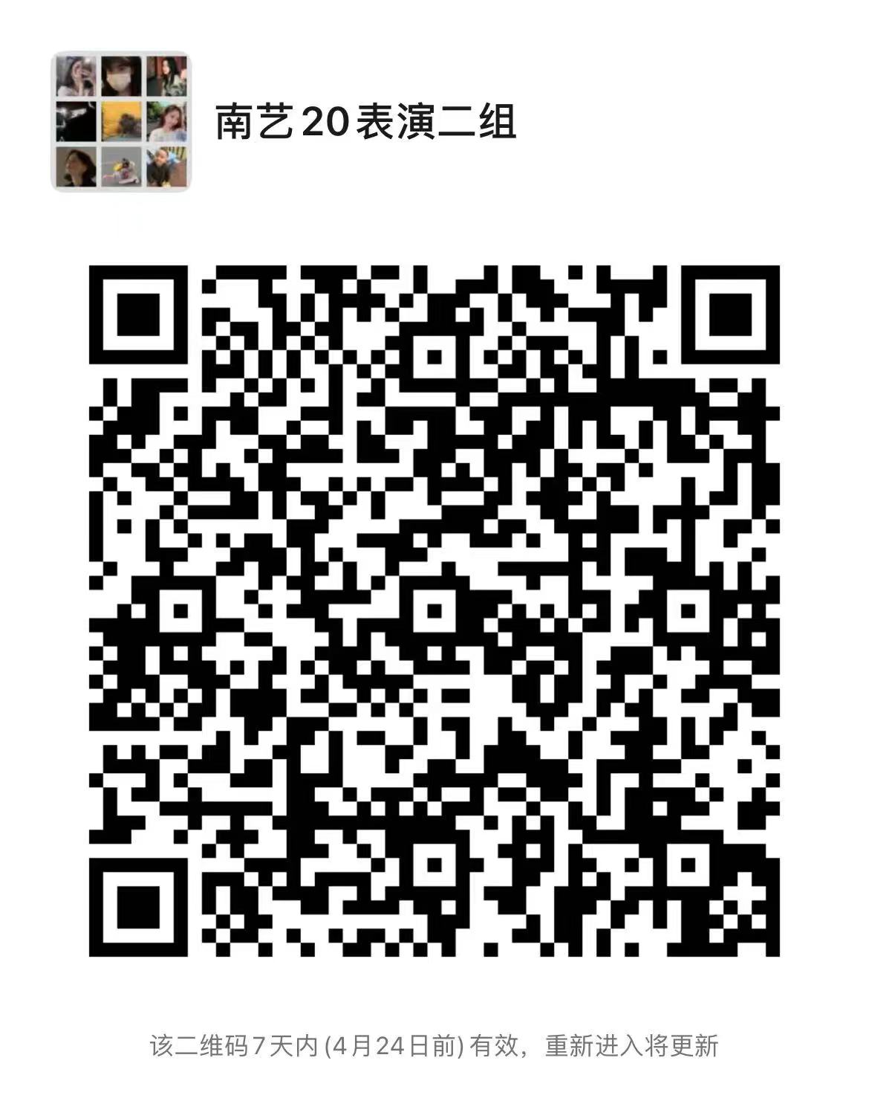 | 18
专业课 | 071382 | 台词2-4(3班) | 4 | 张博 | 周一5,6,7,8 | 1-18周 | 腾讯会议 |  | 18
专业课 | 071381 | 台词2-3(5班) | 2 | 张博 | 周四3,4 | 1-18周 | 腾讯会议 |  | 18
专业课 | 071382 | 台词2-4(4班) | 4 | 张博 | 周四5,6,7,8 | 1-18周 | 腾讯会议 |  | 18
专业课 | 071110 | 中外戏剧史1(4班) | 2 | 张谦 | 周二5,6,7,8 | 1-9周 | 腾讯会议 | 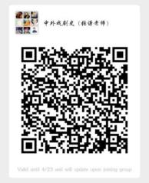 | 33
专业课 | 071390 | 影视策划6(1班) | 4 | 张谦 | 周二1,2,3,4 | 1-18周 | 腾讯会议，微信 | 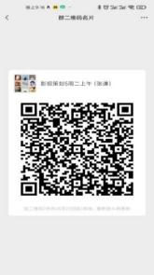 | 14
专业课 | 071379 | 表演2-3(9班) | 4 | 张树平 | 周二1,2,3,4,5,6,7,8 | 1-18周 | 腾讯会议 | 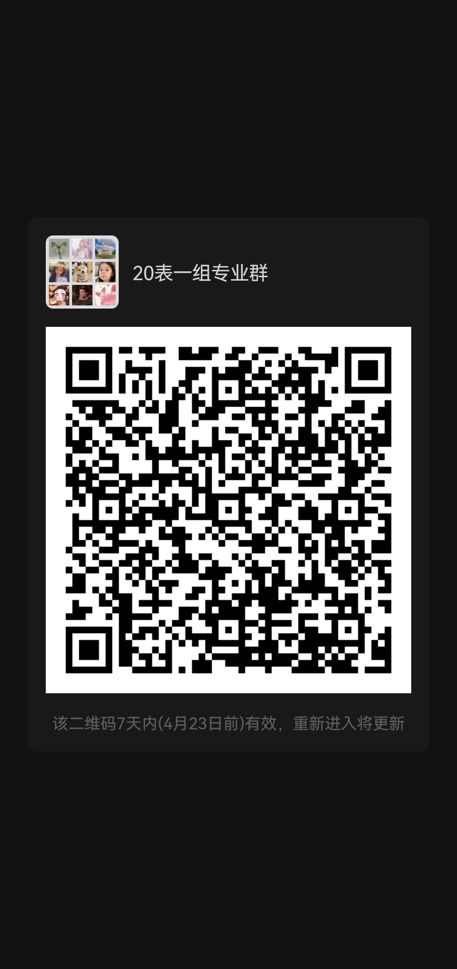 | 18
专业课 | 071335 | 表演2-4(9班) | 2 | 张树平 | 周五5,6,7,8 | 1-18周 | 腾讯会议 |  | 18
专业课 | 072123 | 小说叙事分析1(1班) | 2 | 张小意 | 周三1,2,3,4 | 1-9周 | 腾讯会议 | 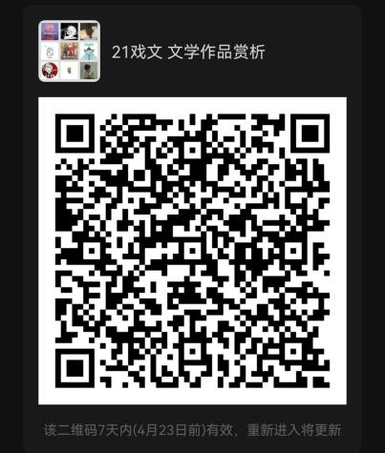 | 31
专业课 | 072124 | 小说叙事分析2(1班) | 2 | 张小意 | 周三1,2,3,4 | 10-18周 | 腾讯会议 |  | 31
专业课 | 071370 | 电视剧创作1(4班) | 4 | 张印蓉 | 周四1,2,3,4 | 1-18周 | 腾讯会议，微信 | 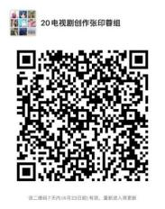 | 9
专业课 | 072169 | 简单事件小品写作(2班) | 4 | 张印蓉 | 周一5,6,7,8 周四5,6,7,8 | 1-18周 | 腾讯会议，微信 |  | 16
专业课 | 071370 | 电视剧创作1(3班) | 4 | 赵利利 | 周一1,2,3,4 | 1-18周 | 腾讯会议，微信 | 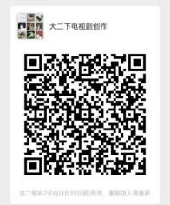 | 10
专业课 | 071050 | 言语3-2(10班) | 4 | 钟声 | 周一5,6,7,8 周四5,6,7,8 | 1-18周 | 腾讯会议 | 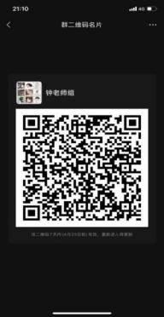 | 10
专业课 | 072044 | 播音发声(3班) | 4 | 钟声 | 周一1,2,3,4 周三1,2,3,4 | 1-18周 | 腾讯会议 | 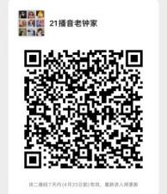 | 11
专业课 | 071386 | 表导演(策划)(1班) | 4 | 周雨 | 周二1,2,3,4 | 1-18周 | 腾讯会议 | 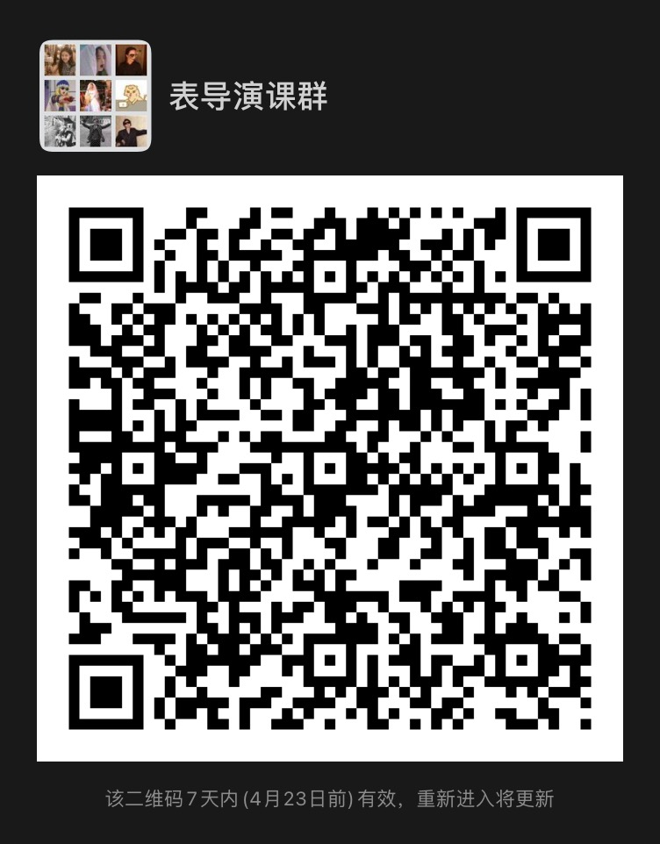 | 9
专业课 | 071386 | 表导演(策划)(2班) | 4 | 周雨 | 周二5,6,7,8 | 1-18周 | 腾讯会议 |  | 18
专业课 | 071177 | 双语播音(2班) | 4 | 周隽 | 周五1,2,3,4 | 1-18周 | 腾讯会议，微信 | 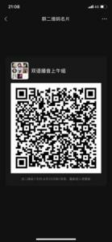 | 16
专业课 | 071177 | 双语播音(3班) | 4 | 周隽 | 周五5,6,7,8 | 1-18周 | 腾讯会议，微信 | 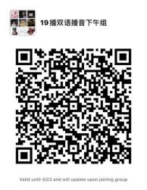 | 15
专业课 | 072326 | 新媒体概论(1班) | 2 | 周隽 | 周四1,2,3,4 | 10-18周 | 腾讯会议，微信 | 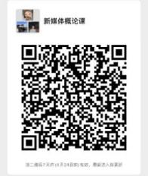 | 32
专业课 | 071077 | 影视制作3(13班) | 4 | 祝红波 | 周四1,2,3,4 | 1-18周 | 腾讯会议，微信 |  | 8
专业课 | 071075 | 影视制作1(22班) | 4 | 祝红波 | 周五1,2,3,4 | 1-18周 | 腾讯会议，微信 |  | 8
专业课 | 071077 | 影视制作3(16班) | 4 | 祝红波 | 周四5,6,7,8 | 1-18周 | 腾讯会议，微信 |  | 7
专业课 | 071075 | 影视制作1(23班) | 4 | 祝红波 | 周五5,6,7,8 | 1-18周 | 腾讯会议，微信 |  | 7
专业课 | 071057 | 剧本创作2-2(9班) | 4 | 缪轶 | 周一5,6,7,8 周四5,6,7,8 | 1-18周 | 腾讯会议，微信 |  | 16

